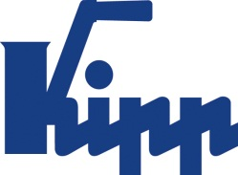

Communiqué de presse Sulz am Neckar, décembre 2014

Résistantes au frottement, précises et robustes

Les règles métalliques KIPP convainquent par leur longévité

Les règles métalliques à marquage laser profond comptent depuis un certain temps parmi les groupes de produits les plus plébiscités de HEINRICH KIPP WERK. Dotées de graduations résistantes au frottement, elles imposent de nouvelles références, notamment en termes de longévité et de fiabilité. Une version spéciale convainc en associant perçage et surface autoadhésive, ce qui garantit une stabilité et une insensibilité particulières à la saleté.

Les règles métalliques sont mises en œuvre dans la construction de machines, d'installations et de dispositifs. Elles sont utilisées partout où il convient de procéder à des préréglages. Grâce au marquage laser profond, leur résistance au frottement et leur longévité sont maintenues même lors de nettoyages fréquents.

En raison des constantes extensions de la gamme standard, le groupe de produits est désormais très diversifié. HEINRICH KIPP WERK propose en stock des règles métalliques en aluminium anodisé noir et en acier inoxydable à point zéro et vernier. Lors de l'utilisation d'un vernier, les produits atteignent une précision de 0,01 mm.

Outre les variantes normalisées des règles métalliques, KIPP propose également des versions spéciales selon les demandes du client. Par exemple : la combinaison d'une surface autoadhésive et d'un perçage confère aux produits une stabilité et une insensibilité à la saleté maximales. Sur demande, les règles métalliques sont également disponibles en longueurs spéciales et à graduations définissables.

Nombre de caractères espaces inclus :
Titre : 59 caractères
Pré-titre : 47 caractères
Texte : 1 494 caractères
Total : 1 600 caractères

KIPP FRANCE SAS
Patrick Kargol
Parc Silic Bât. Kentia
14-16 Avenue du Québec • BP 709
91961 Courtaboeuf Cedex

Téléphone : +33 1 69 75 14-15
Mail : patrick.kargol@kipp.fr

Informations supplémentaires et photos de presse
Voir www.kipp.com, région : France, rubrique : Actualités/Communiqués de presse

Photos

Légende :
Les règles métalliques sont disponibles en aluminium ou en acier inoxydable, en version autoadhésive ou à perçage. Photo : KIPP

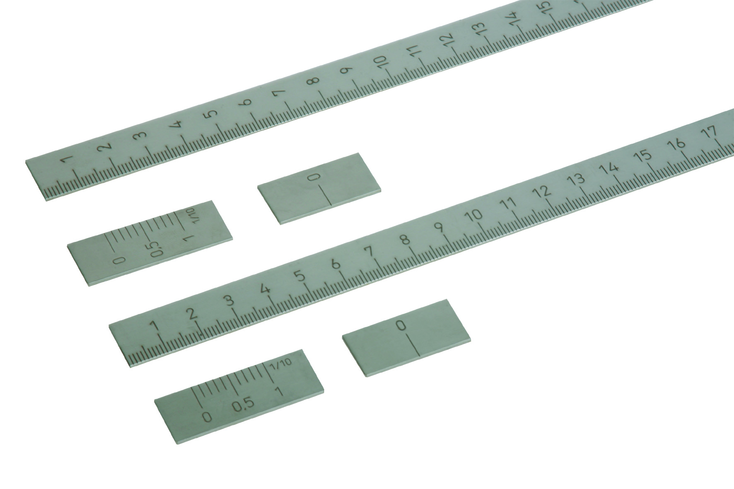

Fichier image :
KIPP_Maßstäbe_Edelstahl_K0759.jpg

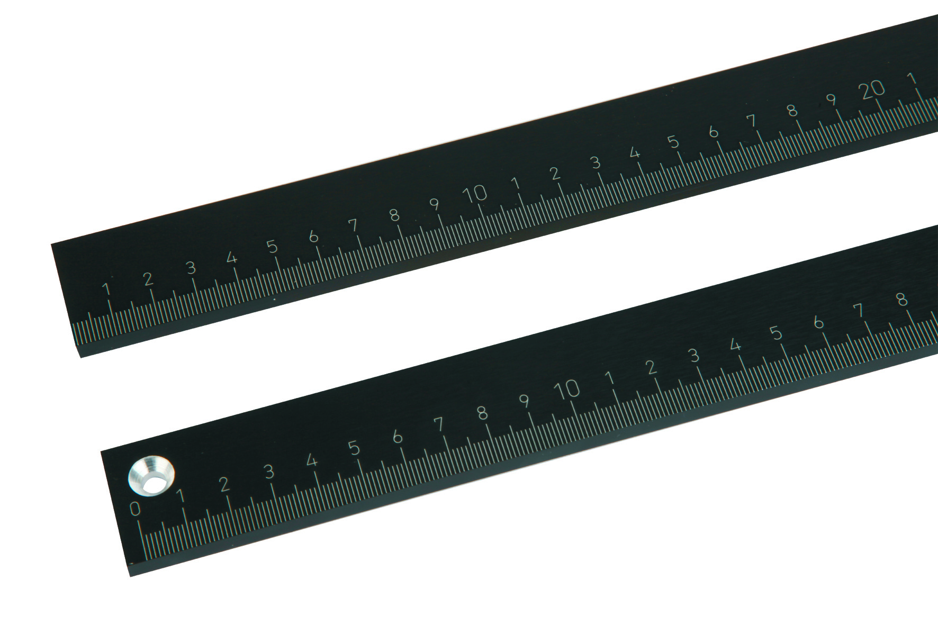
Fichier image :
KIPP_Maßstäbe_Aluminium_K0758.jpg

Droits iconographiques : validé pour publication gratuite sans licence dans les médias spécialisés
avec indication de la source. Un exemplaire justificatif est demandé.

